浙江省衢州市2013年中考科学试题（物理部分）及答案（word版）

本卷计算中g取10牛/千克。
温馨提示：看清题目再作答，相信自己一定会有出色表现!
卷Ⅰ

一、选择题(每小题3分。请选出各题中一个符合题意的选项，不选、多选、错选均不给分)
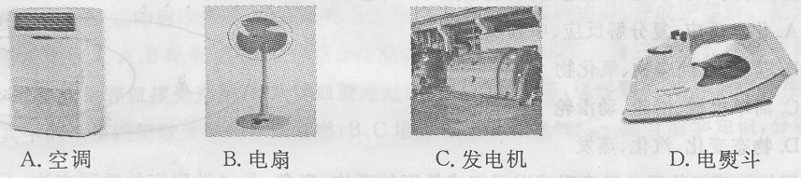
7．法拉第发现电磁感应现象，标志着人类从蒸汽机时代步入了电气化时代。下列设备利用电磁感应原理工作的是( )

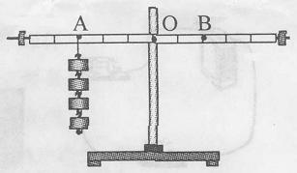
8．如图是研究杠杆平衡条件的实验装置，要使杠杆在水平位置平衡，B处应挂与A处同样大小的钩码个数为( )
A. 6个 B．4个 C. 3个 D．2个

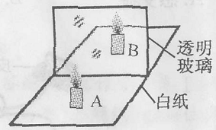
12. 如图所示，小柯采用透明玻璃板、蜡烛等器材探究“平面镜成像特点”。下列关于该实验的表述不正确的是( )
A．实验时选用的两支蜡烛大小应相同
B. 透明玻璃板摆放应该与纸面垂直
C．若把光屏放在B位置，蜡烛的像可以呈现在光屏上
D．该实验在较暗的环境下观察效果更好
14．如图表示a、b、c三个概念之问的关系。下列选项中各概念之间不存在这种关系的是( )
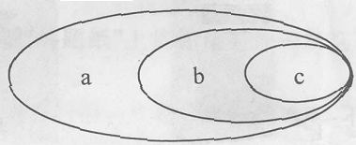
A．化学反应、复分解反应、中和反应
B．混合物、纯净物、氧化物
C．简单机械、滑轮、动滑轮
D．物态变化、汽化、蒸发
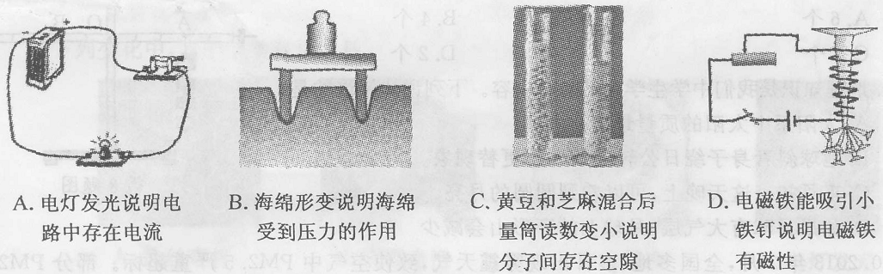
15．用能被感知的现象来表现难以感知或量度的事物、现象，是科学研究的重要方法。下列实验没有体现这种方法的是( )
16．如图所示，R₁＝10欧姆，电流表A₁示数为0.5安培，电源电压为10伏特。下列叙述不正确的是( )
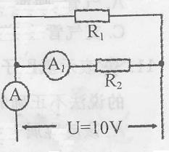
A．R₁与R₂并联 B．R₂阻值为20欧姆
C．R₁两端电压为10伏特 D．电流表A的示数为1.0安培
17．下列是同学们身边的事例，其中说法正确的是( )
A．书包背带做得宽是为了增大压强
B．使用测电笔可以测出通过电灯的电流
C．利用光的直线传播可以排直队伍
D．冬天口中呼出的“白气”是水蒸气
18．今年五一假期，小江一家开车到开化钱江源游玩。下列是小江对游玩场景的描写，其中符合科学道理的是( )
A．早上冲出家门，由于受到惯性的作用，跑到车边很难停下
B．上车后系上安全带可以减小行车时的惯性，从而减少意外伤害
C．上山过程中惯性越来越大，导致爬山越来越慢
D．爬上山顶抛出太阳帽，太阳帽离手前后惯性不变
★选择题结束，请仔细检查填涂!★
卷 Ⅱ
二、简答题(每空2分。凡需填空的位置均有“_____”标记)
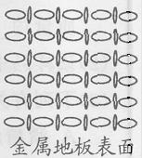
21．为保护衢州的青山绿水，2012年开始我市启动“绿色出行”计划，一批以天然气为燃料的环保公交车投入使用。
(1)如图所示，公交车内金属地板表面设计成凹凸不平，目的是为了增大________，防止乘客滑倒。
(2)公交车行驶时，天然气燃烧产生的________能转化为机械能。
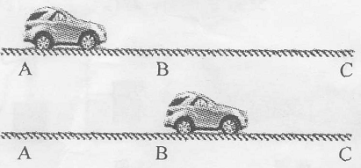
24．如图有一条平直的轨道ABC，其中AB段表面粗糙，BC段表面光滑，一辆电动小车在A位置由静止向右运动。小车静止时受到的支持力和_________是一对平衡力。小车经过B点后将作__________运动(不计空气阻力)。
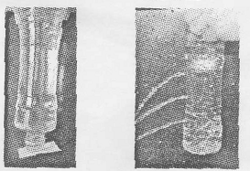
25．周末，小明在家里利用矿泉水瓶做了有关大气压强和液体压强的实验(如图)。
实验一：在矿泉水瓶中装满水，用纸片盖住瓶口后倒置，纸片不会落下；再将矿泉水瓶瓶口朝左、朝右等方向放置，纸片都不会落下。该现象说明了______________________________________。
实验二：在矿泉水瓶侧壁开三个同样大小的孔，用手指堵住小孔往瓶中注满水。放开手指，观察到水从小孔射出，小孔的位置越低，射出的水越急。该现象说明了___________________________。
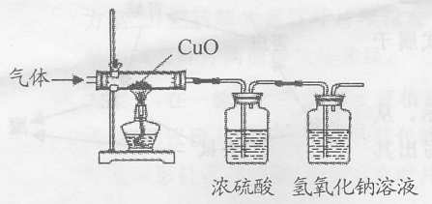
29. 小徐利用如图实验来研究物体动能大小与哪些因素有关。让质量不同的钢球从斜面上同一高度静止释放，钢球运动到斜面底部，推动木块运动一段距离后停下。实验数据见下表：
实验次数 | 钢球质量m(克) | 钢球到达斜面底部时的速度v(米/秒) | 木块移动的距离s(厘米)
1 | 20 | 1.8 | 30
2 | 40 | 1.8 | 59
3 | 60 | 1.8 | 87
(1)表格中的实验数据说明了钢球的动能大小与________有关。
(2)小徐对如何判断钢球的动能大小进行深入思考后认为：可以通过比较钢球推动木块移动距离的大小来反映钢球对木块_______的多少，从而判断钢球动能的大小。

三、实验探究题(每空2分。凡需填空的位置均有“_____”标记)

31. 小常同学从课外资料中了解到，庄子曾提出：如果水积得不够多，那么承载大船就没有力量。也就是说浮力的大小与液体的多少有关。庄子的说法有道理吗？
(1)小常从实验室找来了烧杯、木块(不吸水)、弹簧测力计等器材，研究浮力大小是否和水的多少有关。
他先用弹簧测力计测出木块的重力(如图甲)。再将木块放入烧杯内的水中，木块处于漂浮状态(如图乙)。然后他_______(填操作)，发现木块仍然漂浮。经分析可知，木块两次受到的浮力都为__________牛。从而得出木块漂浮时浮力大小与水的多少无关。
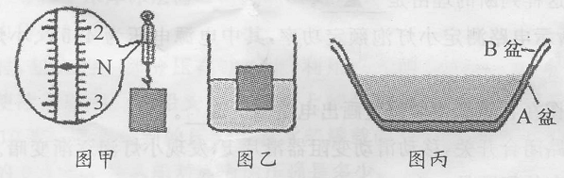
(2)小常进一步开展了如图丙实验。往两个形状相同的塑料盆A、B中各加入10牛的水，再将B盆放入A盆，B盆漂浮。这时B盆所受浮力：F_{浮}＝G_{B盆}+10N＞10N。继续往B盆内加30牛水，B盆仍漂浮。小常此实验的目的是______________________________________________。
(3)结合小常的探究活动，你认为面对前人的观点，应采取的做法是__________。
A. 普通人的观点可以质疑，科学家的观点也可以质疑
B. 只要多数人认同的观点我们就要全盘接受
C. 可以通过查阅资料、观察实验等方法去验证观点是否正确
D. 到目前为止没人反对的观点我们就可以放心接受
34．小柯用如图甲所示电路测定小灯泡额定功率，其中电源电压为4.5V、小灯泡额定电压为3.8V。
(1)请按照实物图在答题纸相应位置画出电路图___________________________。
(2)小柯连好电路闭合开关，移动滑动变阻器滑片P，发现小灯泡逐渐变暗。你认为小柯实验操作中存在的问题是_____________________________________________________。
(3)实验时小柯发现自己无法准确判断电压表指针是否指向3.8V(如图乙)。于是他做了3次实验，每次实验都认为电压表示数最接近3.8V。相关实验记录及数据处理见下表：[来源:Zxxk.Com]
实验序号 | 电流表示数/A | 测得灯泡的额定功率/W | 测得灯泡额定功率的平均值/W
1 | 0.30 | 1.140 | P_{额}＝(1.140+1.102+1.178)/3＝1.140
2 | 0.29 | 1.102[来源:学科网ZXXK] | P_{额}＝(1.140+1.102+1.178)/3＝1.140
3 | 0.31 | 1.178 | P_{额}＝(1.140+1.102+1.178)/3＝1.140
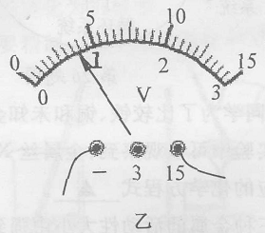
你认为小柯这样处理数据的方法是否合理___________。
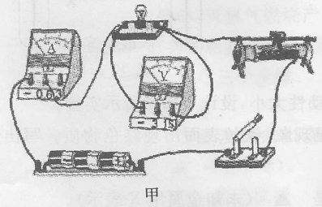
四、分析计算题(第36题8分,第38题7分，共15分)
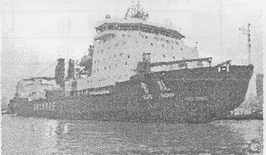
36．通过多年的努力，今年5月，我国正式获得北极圈观察员国身份。破冰船是赴北极考察的重要工具。如图是我国“雪龙”号破冰船。该破冰船自身质量约10000吨，满载时总质量约20000吨，在普通海域最大航速为36千米/小时，在1米厚冰层海域破冰航速１米/秒。已知破冰船在最大航速时受到的阻力为1.5×10⁶牛，在1米厚冰层海域破冰前行所受的阻力为l.5×l0⁷牛。试计算：
(1)“雪龙”号破冰船在普通海域以最大航速航行1昼夜通过的距离。
(2)“雪龙”号在1米厚冰层海域破冰前行1O00米，克服阻力所做的功。
(3)破冰时，船头的一部分压在冰面上，利用巨大的压强使冰层破裂。若船头压在冰面上的受力面积是10米²，冰面受到的压力为破冰船满载时总重力的0.1倍。那么船对冰面的压强是多少。

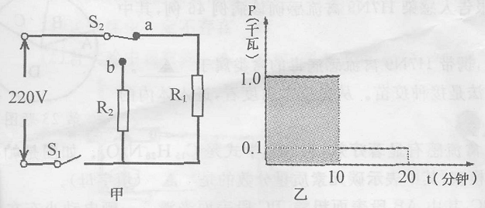
38．电压力锅结合了压力锅和电饭锅的优点，是现代人喜欢的厨房用具。图甲是某品牌电压力锅的简化电路图，R₁为加热电阻，R₂为保温电阻，S₁为电源开关，S₂为压力开关。加热时S₂与触点a接通，R₁工作；保温时S₂与触点b接通，R₂工作。电压力锅的其他参数见铭牌。
电压力锅的铭牌
额定电压 | 220伏
加热功率 | 1000瓦
保温功率 | 100瓦
气压设定值 | 175千帕
(1)当电压力锅内的气压达到设定值时水沸腾。此时，水的温度______100℃(选填“＞”、“＝”或 “＜”)。
(2)计算保温电阻R₂正常工作时的阻值。
(3)图乙表示电压力锅工作时电功率与时间的关系。阴影部分面积表示_________，并列式计算它的大小。

浙江省2013年初中毕业生学业考试(衢州卷)
物理试卷参考答案及评分标准
- 选择题(每小题3分。请选出各题中一个符合题意的正确选项，不选、多选、错选，均不给分)

题号 | 7 | 8 | 12 | 14 | 15 | 16 | 17 | 18
答案 | C | A | C | B | C | D | C | D
二、简答题(每空2分)
21.(1)摩擦(填“阻力”不得分) (2)热(或内)
24．重力 匀速(或匀速直线)
25．大气有压强且朝各个方向都有压强(回答存在大气压得1分；其它合理答案，酌情给分)
水对容器侧壁的压强随着深度的增加而增大(只答“水对容器侧壁有压强”或类似“深度越大、压强越太”等未控制变量的得1分；其他合理答案，酌情给分)
29. (1)钢球质量(或质量) (2)做功
三、实验探究题(每空2分)
31. (1)往烧杯中加入水或从烧杯中倒出适量的水(倒出水未写“适量”、“一定量”等限制语得1分；其它合理答案，酌情给分) 2.5
(2)探究较少的水能否产生较大的浮力(或10牛的水最多能产生多大的浮力或水产生的浮力能否大于自身重力；要想让少量的水产生较大的浮力，需要满足怎样的条件；其它合理答案，酌情给分)
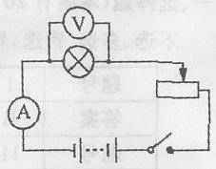
(3)A、C(选对一项得1分，有错选不得分)

34. (1)见右图
(2)闭合开关前滑动变阻器的滑片没有在阻值最大处或最左端 (3)合理或是

四、分析计算题
36．(1)s＝vt＝36千米/小时×24小时＝864千米 2分
(2)W＝Fs＝1.5×10⁷牛×1000米＝15×10¹⁰焦 2分
(3)F＝0.1G＝0.1mg＝0.1×2×10⁷千克×10牛/千克＝2×10⁷牛 2分
p＝F/S＝2×10⁷牛/10米²＝2×10⁶帕 2分
38. (1) ＞ 2分
(2) R₂＝U²/P_{保温}＝(220伏)²/100瓦＝484欧姆 2分
(3)电压力锅加热10分钟消耗的电能(或电功) 1分
W＝Pt＝1000瓦×600秒＝6×10⁵焦 2分

